Бюджет для граждан

к решению от 24.07.2020 г. № 20 «Об утверждении отчета об исполнении бюджета Раевского муниципального образования за 2019 год»
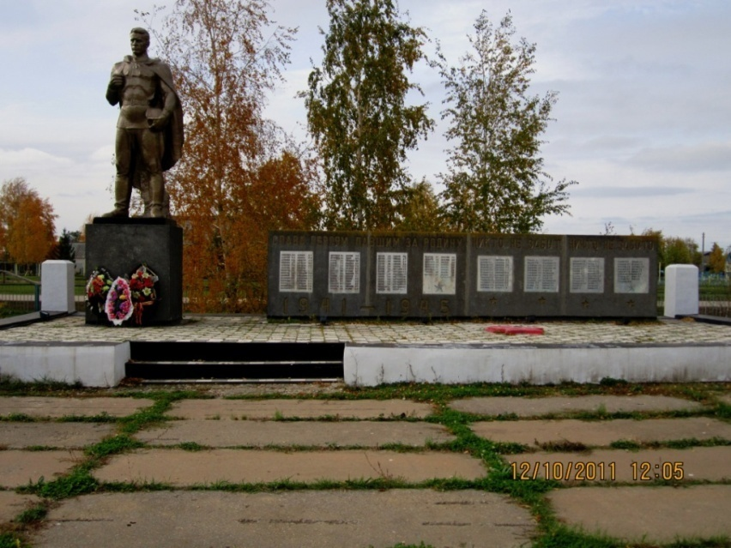

Уважаемые жители Раевского муниципального образования.
Одной из главных задач бюджетной политики является обеспечение прозрачности и открытости бюджетного процесса. Для привлечения большого количества граждан к участию в обсуждении вопросов формирования бюджета района и его исполнения разработан «Бюджет для граждан».
«Бюджет для граждан» предназначен прежде всего для жителей, не обладающих специальными знаниями в сфере бюджетного законодательства. Информация «Бюджет для граждан» в доступной форме знакомит граждан с основными характеристиками бюджета Раевского муниципального образования.
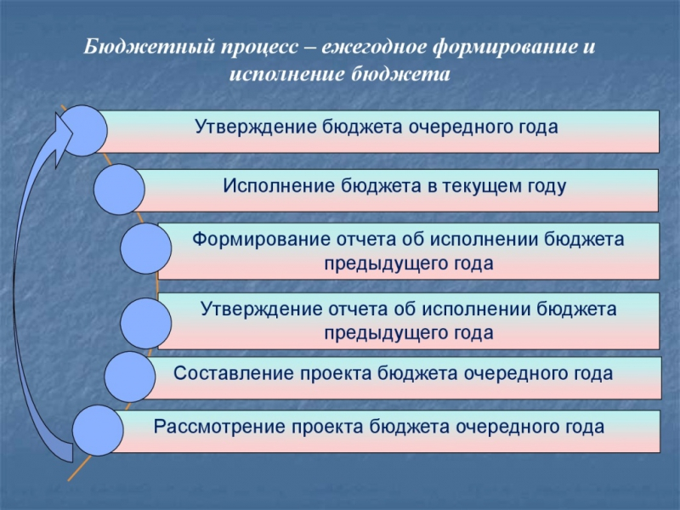
Что такое бюджет?
Бюджет – это план доходов и расходов на определенный период.
Исполнение бюджета Раевского муниципального образования за 2019 год
тыс. руб.
Показатели | План  2019 года | Факт  2019 года
Доходы, в том числе | 2838,0 | 5731,9
Налоговые, неналоговые доходы | 2417,7 | 5311,6
Безвозмездные поступления | 420,3 | 420,3
Расходы, в том числе | 3157,2 | 3053,8
Общегосударственные вопросы | 1935,4 | 1928,8
Национальная оборона | 82,9 | 82,9
Национальная безопасность и правоохранительная деятельность | 7,5 | 7,5
Национальная экономика | 60,0 | 60,0
ЖКХ | 996,8 | 900,0
Другие расходы | 74,6 | 74,6
Баланс (доходы-расходы)  Дефицит или профицит | -319,2 | 2678,1

Зачем нужны бюджеты?
Для выполнения своих задач муниципальному образованию необходим бюджет, который формируется за счет сбора налогов и безвозмездных поступлений направляемых на финансирование бюджетных расходов.
Основные характеристики бюджета
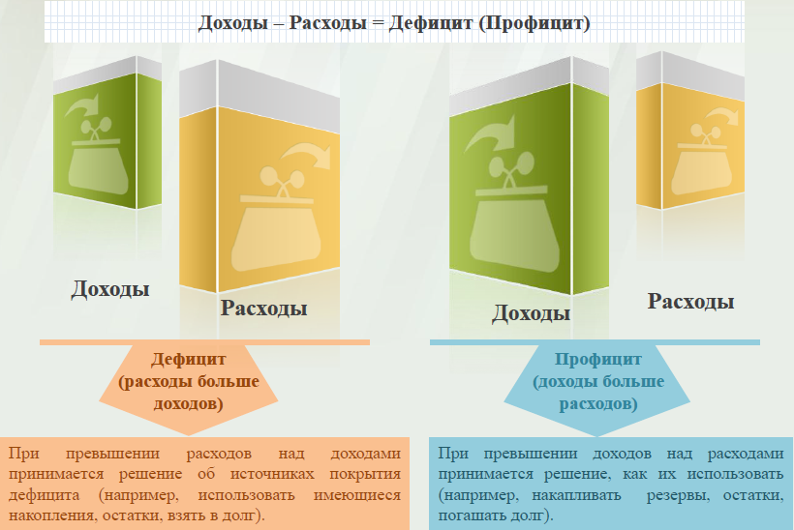
Дефицит и профицит
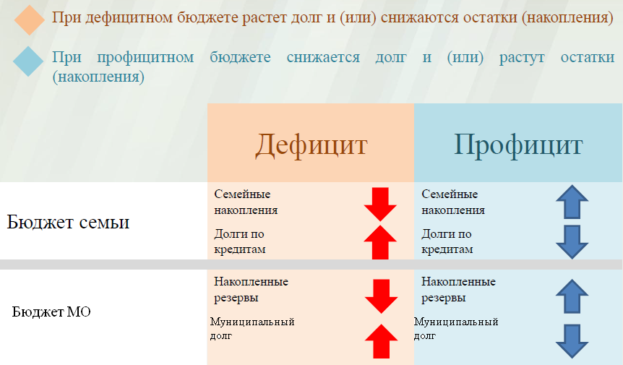

Доходы бюджета
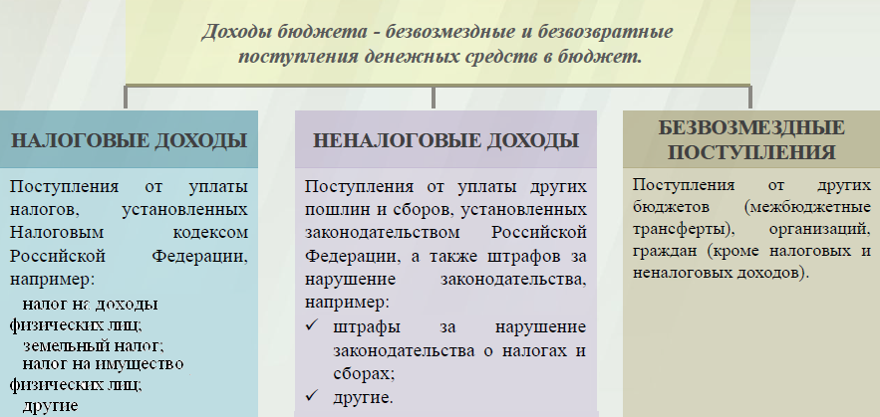

Межбюджетные трансферты - основной вид безвозмездных перечислений
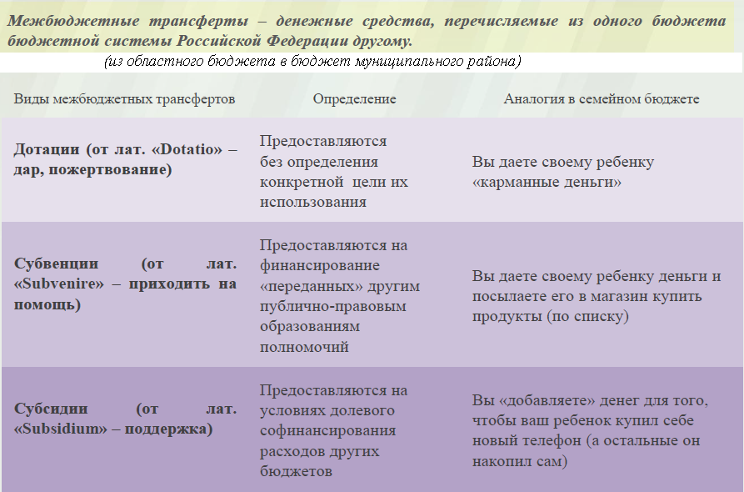

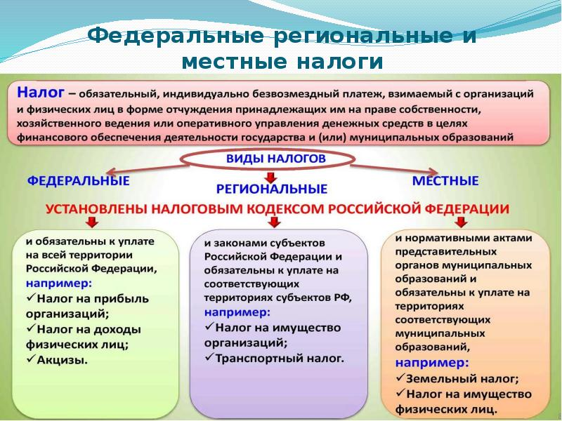

Налоги, зачисляемые в бюджет муниципального образования

Налог на доходы физических лиц | Налог на имущество физических лиц | Земельный налог
3 % 100 % 100 %

Местный бюджет

Структура доходов бюджета Раевского муниципального образования
тыс. руб.
Наименование доходов | План  2019 года | Факт  2019 года
Налоговые доходы всего: | 2203,6 | 2420,5
в том числе
налог на доходы физических лиц | 558,6 | 558,7
единый сельскохозяйственный налог | 700,0 | 700,0
налог на имущество физических лиц | 60,5 | 61,3
земельный налог | 884,5 | 1100,5
Неналоговые доходы всего: | 214,1 | 2891,1
в том числе
доходы от продажи материальных и нематериальных активов | 209,5 | 2886,5
штрафы, санкции и возмещение ущерба | 4,6 | 4,6
Безвозмездные поступления всего: | 420,3 | 420,3
в том числе
дотации бюджетам субъектов Российской Федерации и муниципальных образований | 67,4 | 67,4
субсидии бюджетам бюджетной системы Российской Федерации | 210,0 | 210,0
субвенции бюджетам субъектов Российской  Федерации и муниципальных образований. | 82,9 | 82,9
иные межбюджетные трансферты | 30,0 | 30,0
безвозмездные поступления от негосударственных организаций | 20,0 | 20,0
прочие безвозмездные поступления | 10,0 | 10,0
Итого доходов: | 2838,0 | 5731,9

Доходы в 2019 году составили тыс. – 5731,9 руб.

Доходы бюджета Раевского муниципального образования
в расчете на 1 жителя
( численность населения Раевского муниципального образования
на 01.01.19г. 1050 человек)
Наименование доходов | 2019 год отчет (руб.)
Доходы всего, в том числе : | 5459,0
налоговые и неналоговые доходы | 5059,0
безвозмездные поступления | 400,0
Основными бюджетообразующими доходами бюджета муниципального образования являются земельный налог, налог на доходы физических лиц и налог на имущество физических лиц.
РАСХОДЫ.
Расходы бюджета – выплачиваемые из бюджета денежные средства.
В каких единицах измеряются параметры бюджетов
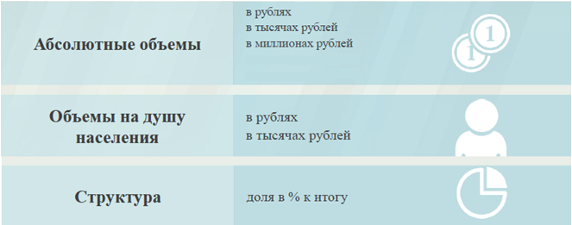
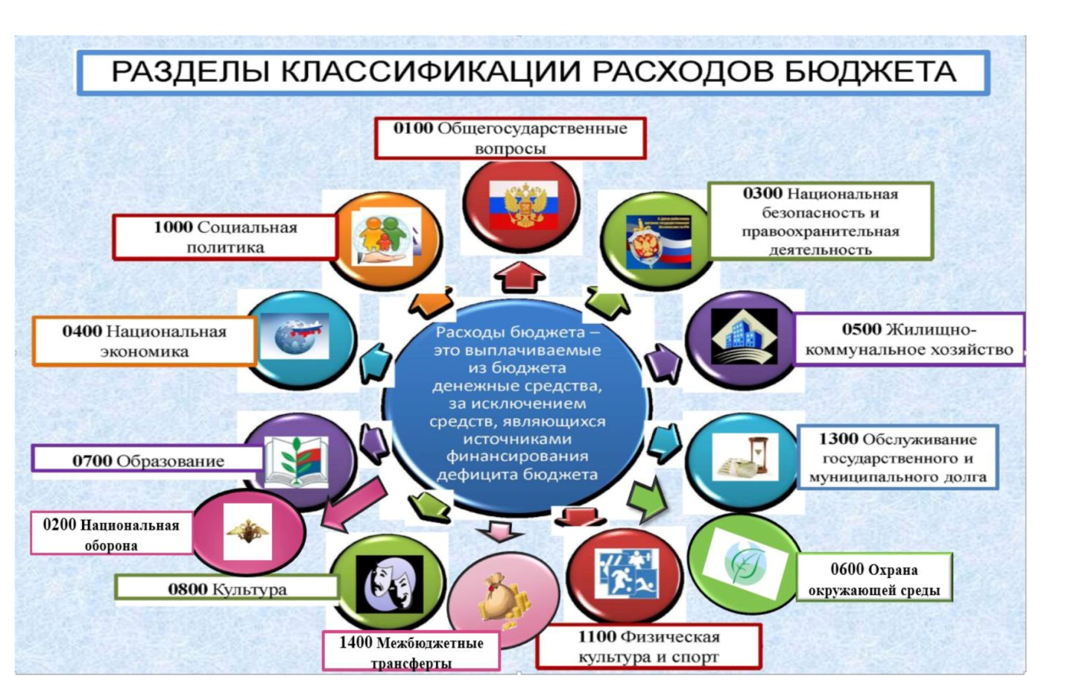

Структура расходов бюджета Раевского муниципального образования по разделам за 2019 год. %
Раздел | Наименование | План  2019 года | Факт  2019 года
01 | Общегосударственные вопросы | 61,3 | 63,2
02 | Национальная оборона | 2,7 | 2,7
03 | Национальная безопасность и правоохранительная деятельность | 0,2 | 0,2
04 | Национальная экономика | 1,9 | 2,0
05 | Жилищно-коммунальное хозяйство | 31,6 | 29,5
08 | Культура, кинематография | 0,3 | 0,3
10 | Социальная политика | 2,0 | 2,1
 | Всего | 100 | 100

Структура расходов.
Расходы бюджета Раевского муниципального образования по основным разделам на душу населения
руб.
Раздел | Показатель | План 2019 года | Факт 2019года
01 | Содержание работников органов местного самоуправления | 1453,52 | 1447,17
03 | Национальная безопасность и правоохранительная деятельность | 7,14 | 7,14
04 | Национальная экономика | 57,12 | 57,11
05 | Жилищно-коммунальное хозяйство | 949,36 | 857,22
08 | Культура, кинематография | 9,52 | 9,52
10 | Социальная политика | 61,53 | 61,53
 | Итого расходы местного бюджета | 3006,89 | 2908,40

Руб.

тыс. руб.
Расходы |  | План 2019 года | Факт 2019 год
Общегосударственные  вопросы |  | 1935,4 | 1928,8
Национальная оборона |  | 82,9 | 82,9
Национальная безопасность и правоохранительная деятельность |  | 7,5 | 7,5
Национальная экономика |  | 60,0 | 60,0
Жилищно-коммунальное хозяйство |  | 996,8 | 900,0
Культура, кинематография |  | 10,0 | 10,0
Социальная политика |  | 64,6 | 64,6
ИТОГО расходов: |  | 3157,2 | 3053,8

Контактная информация:
Адрес: 413320, Саратовская область, Ивантеевский район с.Раевка.
График работы с 8-00 до 16-12, перерыв с 12-00 до 13-00.
Телефоны (8 84579 5-51-45)
Тел.5-51-45
Глава Раевского муниципального образования Дорогобед Н.В.
Электронная почта: adraevskaya@yandex.ru

